«Веб-сайт как способ популяризации деятельности библиотек»
(На примере информационной составляющей сайтов централизованных библиотечных систем Смоленской области)

Прасова Н.В., зав консультационно-методическим отделом Смоленской областной универсальной научной библиотеки им. А. Т. Твардовского

Организация и ведение сайта учреждения требует выполнения сложных последовательных действий, направленных на результат. От того, насколько будет удобен и функционален сайт библиотеки, во многом зависит эффективность маркетинговой кампании. Существует целый ряд общих требований, которым должен соответствовать любой сайт: продуманная структура, глубина содержания, качественный цифровой контент, удобная навигация, оперативное обновление информации, единство дизайна всех разделов сайта, версия для слабовидящих и т.д.
Анализируя опыт муниципальных библиотек Смоленской области, оценим эффективность работы библиотек в веб-среде, выявим основные проблемы и определим перспективы развития.
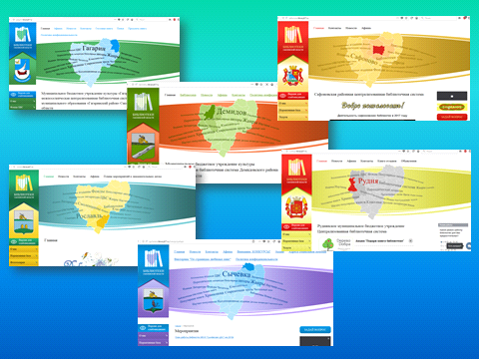В 2011 году для участия библиотек Смоленской области в создании информационно технологической инфраструктуры (в рамках реализации программы «Развитие информационного общества и формирование электронного правительства в Смоленской области») централизованным библиотечным системам были выделены средства на создание собственных Web-сайтов. К первому кварталу 2013 года сайты муниципальных библиотек уже функционировали. Разместили интернет-сервисы на хостинге Администрации Смоленской области. Стиль, схема и графическое оформление сайтов были разработаны в едином стиле. Отличала их друг от друга только цветовая гамма. Некоторым специалистам не нравились элементы интерфейса. Высказывались мнения, что при ограниченной функциональности сайтов не может быть и творческого подхода в наполнении ресурсов. Но, прошло время, и сайты стали визитной карточкой библиотек области.
В 2015 году на ежегодной межрегиональной научно-практической конференции «Инфокоммуникационные технологии в региональном развитии» прошло награждение победителей областного конкурса на лучший сайт среди библиотек, организованного Департаментом Смоленской области по культуре и туризму. Почетного звания «Web-лидер – 2015» за активное участие в развитии единого информационно-библиотечного пространства Смоленской области в сети Интернет в 2016 году были удостоены: Демидовская ЦБС, Сафоновская ЦБС, Сычевская ЦБС. В 2016 году – Смоленская ЦБС, Рославльская ЦБС и Руднянская ЦБС.
Процесс ведения сайта всегда долог и кропотлив, и такую работу по сей день во многих ЦБС выполняют непосредственно сами библиотекари без помощи специалистов автоматизации. Они наполняют контент, создают разделы; разрабатывают странички, баннеры, слайдеры, навигационные меню и кнопки; осуществляют контроль за обновлением сайта, и т.д.
Опрос, проведенный в ноябре 2020 года среди коллег муниципальных библиотек области, отвечающих за работу сайтов, выявил наиболее посещаемые разделы: «Краеведение», «Виртуальные музеи», «Виртуальные выставки», «Мультимедиа», «Издательская деятельность», «Коллегам». Среди сервисов и ресурсов популярны: «Электронный каталог», «Продление книг онлайн», «Виртуальная справочная служба», «Полнотекстовые БД», «Он-лайн проекты» (такие как: проект «Книга у микрофона» (Вяземская ЦБС); интернет-проект по организации ридинг-групп «Читающий бум» (ЦБС г. Смоленск); краеведческий проект «Край Демидовский - капелька России» (Демидовская ЦБС).
Отметим, что информационная составляющая одинаковых по названию разделов сайтов библиотек настолько разнообразна по содержанию внутри, что в корне отличает один сайт от другого. Здесь четко прослеживается индивидуальный творческий подход авторов страничек. Это особенно заметно при создании информационных краеведческих ресурсов: баз данных собственной генерации (фактографических, библиографических и полнотекстовых); электронных версий печатных краеведческих документов и др. (Подробнее с материалами можно ознакомиться на страничках сайтов муниципальных библиотек http://smolensklib.ru/node/1859).
В областных и ряде муниципальных библиотек Смоленской области налажена работа виртуальной справочной службы. Она позволяет получить информацию по запросу в режиме удаленного доступа. Интересен опыт работы в данном направлении детской библиотеки № 2 ЦБС г. Смоленска. Так, в социальной сети «ВКонтакте» библиотекой было разработано приложение Чат-бот. Для переписки с пользователями группы был создан виртуальный персонаж «робот Степа», запрограммированный давать ответы тем, кто находится в активном поиске нужной книги.
Для раскрытия и популяризации своих фондов библиотеки размещают на своих сайтах виртуальные выставки изданий, публикуют материалы, рекламирующие книгу и чтение. В ЦБС г. Смоленска организована деятельность службы по интернет-рассылке пользователям информации о запланированных мероприятиях и новых поступлениях литературы «EmailБиблиотека».
Главным информационным продуктом библиотек по праву можно считать электронный каталог. В 2012 году стартовал проект «Сводный электронный каталог библиотек Смоленской области». Цель проекта – активизация использования информационных ресурсов библиотек Смоленской области путем организации свободного Интернет-доступа к существующим или создаваемым каталогам участников проекта. Библиотеки-участницы имеют возможность заимствования БЗ и в режиме реального времени представляют свои базы в сводном каталоге области. В 2017 г. ГБУК «Смоленская областная универсальная научная библиотека им. А. Т. Твардовского» расширила границы проекта. Сейчас библиографы центральных библиотек области осуществляют ввод аналитических библиографических записей на статьи из местных периодических изданий. Объединенный электронный каталог и «Сводный электронный каталог аналитики Смоленской области» размещены на сервере областной универсальной библиотеки, доступ к нему организован на сайте www.smolensklib.ru.
На начало 2020 года корпоративный проект «Сводный электронный каталог Смоленской области» объединяет 27 муниципальных библиотек, 4 областные библиотеки и 5 вузовских библиотек. По итогам 2019 года в Сводном электронном каталоге насчитывалось 1291582 записи, доступные в Интернете. На сегодня это один из самых востребованных ресурсов.
Немаловажную роль в совершенствовании мастерства информационного наполнения веб-сайтов библиотек играли областные конкурсы, организованные Смоленской областной универсальной научной библиотекой им. А. Т. Твардовского. Консультационно-методическим отделом разрабатывались положения конкурсов, которые побуждали коллег проявлять творческий подход и применять инновационные приемы в создании электронных продуктов: областной конкурс на лучшую виртуальную выставку в рамках Года культуры «Культура: единая и многообразная» (2014 г.); конкурс библиотечной инфографики (2018 г.); конкурс на лучшую виртуальную выставку в стиле АртБук (2019 г.); конкурс на лучший слайдер для сайта ЦБС «WEB_Креатив» (2020 г.); конкурс «Интерактивные технологии в экологическом образовании и просвещении» (2020 г.).
В начале мая 2020 года стартовал конкурс на лучшую виртуальную галерею памяти и славы «Маршрутом Великой Победы» (к 75-летию Победы в Великой Отечественной войне), итоги которого будут подведены в конце ноября.
Конкурс проводится с целью привлечения внимания молодежи к истории Великой Победы, популяризации и эффективного использования сайтов муниципальных библиотек для продвижения собственных краеведческих ресурсов.
Его участниками стали централизованные библиотечные системы (ЦБС) 12 районов области: Велижского, Вяземского, Гагаринского, Демидовского, Руднянского, Сафоновского, Смоленского, Сычевского, Хиславичского, Холм-Жирковского, Шумячского, Ярцевского.
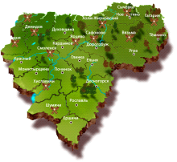Виртуальные галереи составлены на основе методики построения музейных экспозиций. В них входят: видеоролики читателей, посвященные дню Победы; видеообзоры литературы о Великой Отечественной войне; виртуальные экскурсии по музеям, созданные при библиотеках; репортажи об интересных исследованиях и находках, связанных с военными событиями тех лет, и т.д.
Идея конкурса, переросла в большой проект, к нему продолжают присоединятся муниципальные библиотеки области. Самым важным этапом реализации проекта стало объединение информационных ресурсов (размещение гиперссылок) на электронной карте Смоленской области на сайте Смоленской областной универсальной научной библиотеки им. А. Т. Твардовского. Виртуальные галереи привлекли к себе внимание удаленной аудитории. В среднем ежемесячно ресурсы каждой виртуальной галереи посещают около 300 раз. Это 3600 обращений за полгода к 12 созданным галереям. Есть вероятность, что проект станет долгосрочным и расширит свои территориальные и исторические границы.
Таким образом, получилось объединить информационно-библиотечное пространство Смоленской области. Объединённый ресурс обеспечил свободный бесплатный доступ к электронной коллекции единого информационного библиотечного пространства региона и расширил возможности поиска краеведческой информации.
Присутствие на сайте библиотеки статистики посещения становится актуальным, особенно если учесть реалии сегодняшнего дня.
Если в 2013 году число посещений интернет-сайтов муниципальных библиотек составило 59800, то в 2019 году это число увеличилось в 7 раз и достигло 413045.
Согласно действующим нормативно правовым документам для оценки качества оказания услуг библиотеками и мониторинга общественного мнения о деятельности библиотек, на всех сайтах центральных библиотек есть кнопки независимой оценки качества оказываемых услуг. В дополнении к этому, ряд библиотек самостоятельно разрабатывают опросники, где каждый пользователь сайта может оценить уровень качества предоставляемых услуг. Это помогает формировать рейтинги библиотек и позволяет совершенствовать библиотечное обслуживание с учетом требований современного общества.
Понимая важность присутствия в социальных медиа, так как именно там проходят основные коммуникационные пути, библиотеки смело сделали шаг навстречу удаленному пользователю, зарегистрировав официальные профили в социальных сетях "ВКонтакте", «Одноклассники», "Instagram", "YouTube", "Facebook". Коллеги ежегодно расширяют свою активность на этих площадках: участвуют в дискуссиях, генерируют контент с учетом потребностей целевой аудитории. На сегодняшний день 28 муниципальных библиотек имеют публичные страницы в социальных сетях. ЦБС города Смоленска является лидером - она охватила большую аудиторию. В группах 13 библиотек-филиалов в среднем по 300 участников.
Все библиотеки стараются своевременно реагировать на отзывы и предложения, отвечая на вопросы пользователей. Используют привлекательные рубрики, благодаря которым посетители находят необходимую информацию. Но вот над визуальным наполнением профилей еще нужно поработать.
Опрос показал, что на виртуальных площадках чаще всего размещают: анонсы предстоящих мероприятий, дистанционные мероприятия, в т.ч. в онлайн-формате, информацию о писателях, книгах (в том числе событийного характера), библиографические пособия (памятки, листовки, буклеты, рекомендательные списки), видеообзоры книг, буктрейлеры, он-лайн викторины, опросы пользователей, открытые ответы на вопросы пользователей и т.д.
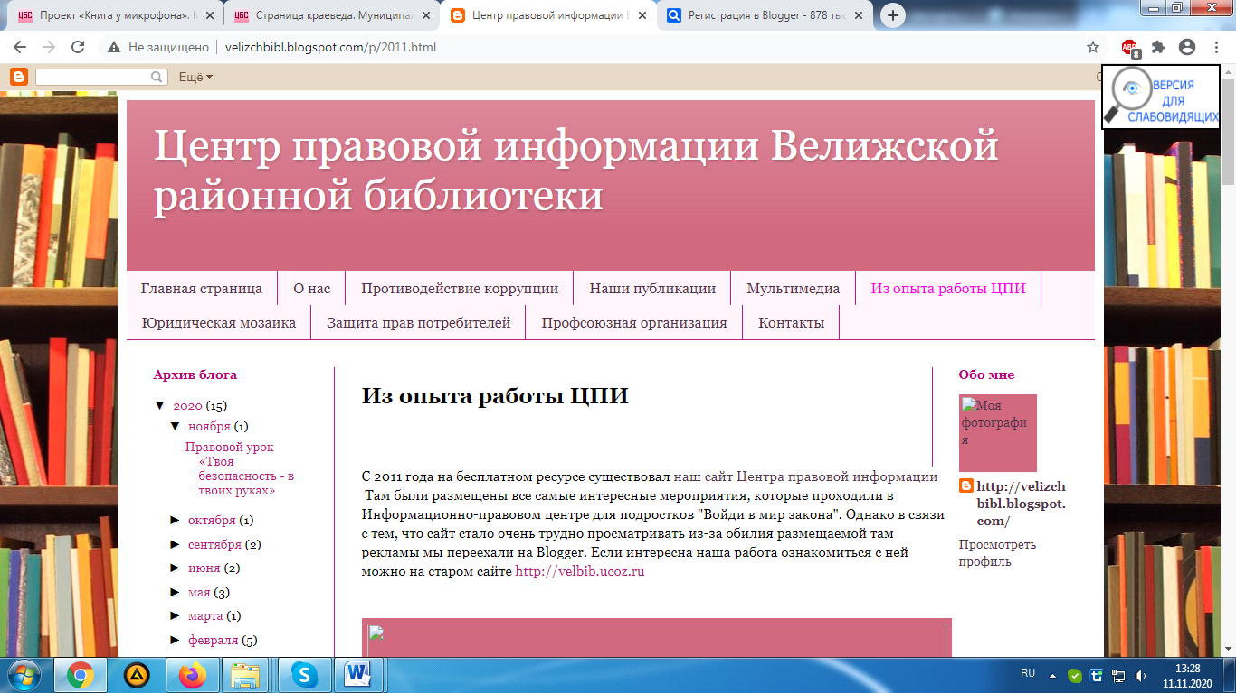Блоги также являются эффективным инструментом для популяризации деятельности библиотек, продвижению ее продуктов и услуг. Однако, на сегодняшний день только в Велижкой ЦБС есть сотрудник, взявший на себя "смелость" вести блог, используя веб-сервис Blogger. Здесь отражена работа Центра правовой информации Велижской районной библиотеки по основным разделам: «О нас», «Противодействие коррупции»; «Мультимедиа», «Из опыта работы ЦПИ», «Юридическая мозаика», «Защита прав потребителей». Формы подачи материалов разнообразны. Есть возможность оставлять комментарии и обсуждать опубликованные материалы.
В Сафоновской ЦБС заведующая Николо-Погореловской библиотеки №23 несколько лет ведет страницу «Я – библиотекарь» на портале ПРО ШКОЛУ.РУ и публикует материалы на сайте библиотекаря на проекте «Мультиурок».
Баннерная реклама на сайтах библиотек стала обязательным элементом. Это и ссылки на собственные ресурсы, и на ресурсы других организаций. Среди которых рекламные банеры со ссылкой на автоматизированную информационную систему «Единое информационное пространство в сфере культуры», на сайт Национальной электронной библиотеки. В последнее время партнеры и организации все чаще обращаются с просьбой разместить баннер на веб-сайте библиотеки. В этом списке: музеи, школы, ВУЗы, школы искусств, дома творчества, редакции районных газет, администрации районов и т.д. Особенно востребованы сайты Ельнинской, Рославльской, Руднянской, Сафоновской, Смоленской, Угранской ЦБС и ЦБС г. Смоленска.
Резюмируя вышеизложенное, хочу отметить, что популярность библиотек сегодня зависит в большой степени от того, насколько успешно внедряются в практику работы современные информационные технологии и средства коммуникации. Несмотря на трудности, библиотекам Смоленской области за короткий промежуток времени удалось интегрироваться в инновационные процессы, связанные с переходом к информационному обществу.
В настоящее время ЦБС Смоленской области ведут активную работу по созданию и поддержке собственных сайтов. Но формирование и использование электронных ресурсов в муниципальных библиотеках по-прежнему сопряжено с рядом проблем: недостаточное оснащение библиотек современным оборудованием и высокоскоростным Интернетом, отсутствие статического IP-адреса. Незначительная часть специалистов по-прежнему сетуют на невозможность изменить оформление страниц сайта, им не нравится цветовое решение, размещение основных разделов. Есть и кардинальное предложение – специалисты хотят иметь индивидуальную независимую платформу.
Опыт муниципальных библиотек Смоленской области дает повод гордиться хорошими результатами, которые выражены качественными и количественными показателями. И это во многом благодаря увлеченным новаторам-профессионалам, творческий прорыв которых побуждает к активизации креативной энергии других.

Литература

Библиотечная жизнь Смоленщины: информационно-аналитический отчет. Вып. 15 / Смол. обл. универс. науч. б-ка им. А. Т. Твардовского, Консультац.-метод. отд. ; сост. Н. В. Прасова ; ред. Е. В. Гаврилова. – Смоленск : [б. и.], 2020. – 124 с. : табл., цв. диагр.

Библиотечная жизнь Смоленщины: информационно-аналитический отчет. Вып. 13 / Смол. обл. универс. науч. б-ка им. А. Т. Твардовского, Консультац.-метод. отд. – Смоленск : [б. и.], 2018. – 121 с.

Библиотечная жизнь Смоленщины : информационно-аналитический отчет. Вып. 10 / Смол. обл. универс. б-ка им. А. Т. Твардовского, Консультационно-методический отдел ; сост. Н. В. Кожемякина. – Смоленск : [б. и.], 2015. – 101 с.

Библиотечная жизнь Смоленщины : информационно-аналитический отчет. Вып. 9 / Смол. обл. универс. б-ка им. А. Т. Твардовского, Консультационно-методический отдел ; сост. Н. В. Кожемякина. – Смоленск : [б. и.], 2014. – 204 с.

Маршрутом Великой Победы (виртуальные галереи памяти и славы) : дайджест / Смол. обл. универс. науч. б-ка им. А. Т. Твардовского, Консультац.-метод. отд. ; сост. Н. В. Прасова ; ред. Е. В. Гаврилова. – Смоленск : [б. и.], 2020. – 29 с.

